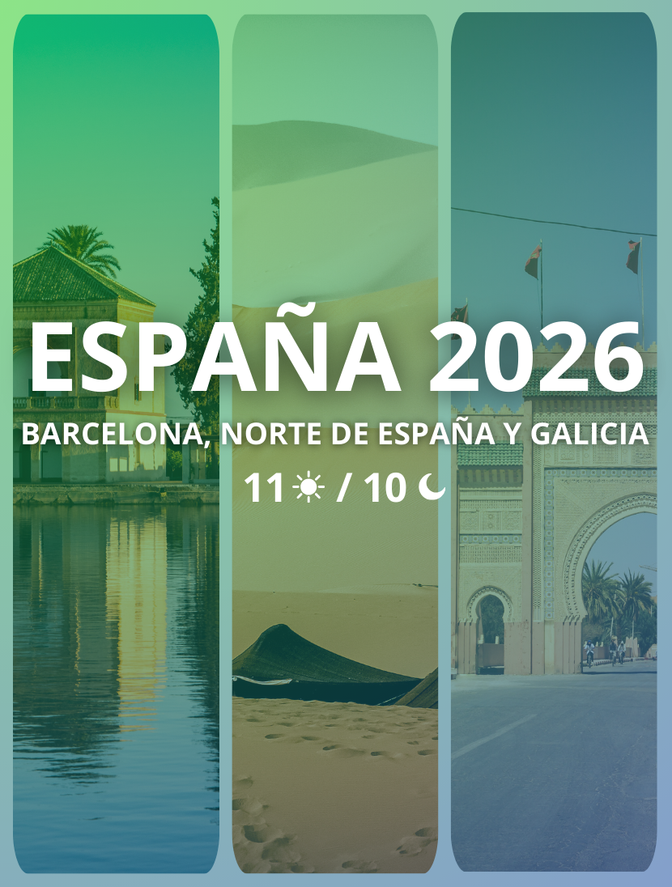


BARCELONA, NORTE DE ESPAÑA Y GALICIA

Duración: 11 días / 10 noches
Salidas:
2026
- Mayo: 22
- Junio: 12
- Septiembre: 11
- Octubre: 09
- Diciembre: 30

2027
- Marzo: 12, 26

Recorrido:
- Barcelona
- Zaragoza
- Haro
- Bilbao
- Vitória
- San Sebastián
- Burgos
- Léon
- Santiago de Compostela
- Salamanca
- Ávila
- Segovia
- Madrid

ITINERARIO:

DÍA 1 - LLEGADA A BARCELONA
Llegada al aeropuerto. Recepción y traslado al hotel (la mayoría de los hoteles en Europa solo aceptan la entrada después de las 2 pm). Tiempo libre. Nota importante: Para garantizar todos los servicios, la llegada debe realizarse antes de las 17:00.

DÍA 2 - BARCELONA
Por la mañana, visita de la capital catalana y la segunda ciudad más grande de España, famosa por su historia antigua, arte y arquitectura. Durante nuestro recorrido destacaremos: Plaza de España, Montjuic (con parada en uno de los miradores), Plaza de Catalunya (principal arteria comercial de la ciudad), las famosas Casas Millá (La Pedrera) y Batlló, la Sagrada Familia (parada y visita exterior), el Puerto Olímpico y la Barceloneta, el Puerto Viejo y el monumento a Cristóbal Colón. Tarde y noche libres. Consulte los tours opcionales del día.

DÍA 3 – BARCELONA > ZARAGOZA
Mañana totalmente libre para realizar actividades de su agrado o participar en tours opcionales. A primera hora de la tarde, continuación hacia Zaragoza, capital de la región de Aragón situada a orillas del río Ebro. Llegada y tiempo libre para visitar la famosa Basílica de la Virgen del Pilar, joya del arte barroco. Alojamiento.

DÍA 4 – ZARAGOZA > HARO > BILBAO
Salida hacia la famosa región de La Rioja, conocida internacionalmente por la calidad de sus vinos. Llegada a Haro, donde el vino es el gran motor económico y expresión cultural. Visita a una famosa bodega con degustación. Continuación de nuestro viaje al País Vasco, región histórico-cultural con lengua propia situada en el extremo norte de España, separada de Francia por la cordillera de los Pirineos. Llegada a Bilbao - capital de esta región - ciudad portuaria e industrial, famosa por su rica gastronomía, siendo uno de los lugares del mundo con más Estrellas Michelin por persona. Parada para hacer fotos en el famoso Museo Guggenheim, diseñado por Frank Gehry. Alojamiento y tiempo libre.

DÍA 5 – BILBAO > VITÓRIA > SAN SEBASTIAN > BILBAO
Durante el día de hoy realizaremos un maravilloso recorrido de “un día” por la región del País Vasco. Salida por la mañana hacia la ciudad de Vitória, que, aunque no es oficialmente la capital del País Vasco, es la sede del gobierno e instituciones oficiales. A nuestra llegada realizaremos una breve visita, prestando especial atención a la Catedral de Santa María y la Praça da Virgem Branca.
Continuación hacia San Sebastián, ciudad turística situada en el Golfo de Vizcaya, famosa por su belleza natural y su buena gastronomía, incluidos los famosos pintxos. A su llegada, suba al Monte Igueldo y deténgase para disfrutar del panorama más hermoso sobre la playa, el mar y la ciudad. Tiempo libre en el centro. Regreso a Bilbao.

DÍA 6 – BILBAO > BURGOS > LÉON
Por la mañana, viaje hacia Burgos, antigua capital del reino unificado de Castilla y León situada en el Camino de Santiago, conservando importantes vestigios de su esplendor medieval, entre los que se destaca la Catedral Gótica, declarada Patrimonio de la Humanidad por la UNESCO. Burgos también es reconocida como el lugar de nacimiento del famoso El Cid, un gran caballero de la Reconquista que fue inmortalizado en el poema castellano del siglo XII “El Cantar del Mio Cid”. Tiempo libre. Continuación a la ciudad de León, capital de la provincia del mismo nombre, y una de las ciudades que más se ha desarrollado por su ubicación en pleno Camino Francés de Santiago. Visita guiada en la que destacamos la impresionante catedral gótica (entrada) y su conjunto de vidrieras de colores. Alojamiento y noche libre.

DÍA 7 – LÉON > SANTIAGO DE COMPOSTELA
Después del desayuno, salida hacia Santiago de Compostela. Llegada y visita de la ciudad con guía local. Comenzamos la visita en la Catedral de Santiago de Compostela, un edificio de estilo románico, construido entre 1075 y 1128, durante la Reconquista cristiana. Frente a la Catedral tenemos la Praça do Obradoiro, la plaza principal y más famosa de la ciudad, rodeada de edificios emblemáticos como el Palacio de Raxoi y el Parador de los Reyes Católicos. Este Hotel nació como Real Hospital en 1499 para albergar a los numerosos peregrinos que llegaban del Camino de Santiago. Luego, visitaremos algunas de las plazuelas de la ciudad con sus típicas construcciones de granito. Tiempo libre. Alojamiento.

DÍA 8 – SANTIAGO DE COMPOSTELA > SALAMANCA
Por la mañana, salida desde Santiago de Compostela, siguiendo un tramo de uno de los "Caminos de Santiago" hacia Salamanca por el interior de Galicia, atravesando la provincia de Lugo. De camino atravesaremos también parte de la región de León y Castilla, cuna de la nación española, con sus cerros coronados de castillos y sus llanuras de color ocre. Tiempo libre para almorzar en el camino y paso por Zamora, situada a orillas del río Duero. Llegada a Salamanca, la Ciudad Dorada”, declarada Conjunto Histórico y Ciudad Patrimonio de la Humanidad por la UNESCO por su historia y sus magníficos edificios de los siglos XVI, XVII y XVIII, con la mejor colección de arquitectura renacentista de España. Paseo por la ciudad. Hospedaje.

DÍA 9 - SALAMANCA > ÁVILA > SEGÓVIA > MADRID
Salida hacia Ávila, lugar de nacimiento de Santa Teresa de Jesús, fundadora de las Carmelitas Descalzas y Doctora de la Iglesia. Parada para disfrutar de una vista panorámica de esta ciudad medieval. Continuación hacia Segovia, ciudad catalogada por la UNESCO y famosa por su acueducto romano. Tiempo libre para almorzar. Llegada a Madrid por la tarde. Tiempo libre.

DÍA 10 - MADRID
Recorrido panorámico por la ciudad de Madrid, visitando sus principales barrios y monumentos: Paseo de la Castellana, Estadio Santiago Bernabéu, Plaza Cibeles, Paseo del Prado con su famoso museo, la antigua estación de tren de Atocha, Parque del Retiro, Plaza de toros de Las Ventas (la más bella de España) y la plaza de Oriente (con el Palacio Real, el Teatro de la Ópera y la estatua de Felipe IV). Tarde y noche libres. Consulte los tours opcionales del día.

DÍA 11- SALIDA DE MADRID
Los servicios del hotel terminan con el desayuno (la habitación puede seguir ocupada hasta las 10 o 12 horas, según las normas de cada hotel). Tiempo libre hasta la hora del traslado al aeropuerto. Feliz viaje de regreso.

INCLUIDOS:
- 10 Desayunos;
- Circuito en autobús de turismo;
- Traslado de llegada y de salida;
- Estadía en habitaciones dobles en los hoteles mencionados;
- Tasas hoteleras y de servicio;
- Servicio de maleteros, siempre que posible, en la salida de los hoteles (1 maleta por persona);
- Acompañamiento en todo el circuito por un guía bilingüe (español y portugués);
- Visitas de Ciudad (incluidas) con Guía Local: Barcelona, Léon, Santiago de Compostela y Madrid;
- Otras Ciudades y Locales comentados por nuestro Guía: Zaragoza, Haro, Bilbao, Vitória, San Sebastián, Burgos, Salamanca y Segovia;
- Entradas en museos y monumentos de acuerdo con el itinerario: Basílica de la Virgen del Pilar, Catedral de Léon y Catedral de Santiago de Compostela;
- Visita de una bodega con degustación en Haro;
- Para que tenga más comodidad incluimos en todas las visitas el uso de auriculares.

NO INCLUIDOS
- Todos aquellos servicios que no se encuentren debidamente especificados en los “incluidos”.

TARIFAS
Salidas | Habitación Doble
22 may. + 11 sep. | $ 2.619
12 jun. + 09 oct. | $ 2.425
30 dic. ‘26 + 12 y 26 mar. ‘27 | $ 2.360
- Tarifas de venta (por persona en USD) tarifas validas desde el 22 de mayo de 2026 hasta el 26 de marzo de 2027.

HOSPEDAJE
CIUDAD | CATEGORIA | HOTEL | IMAGEN HOTEL
Barcelona | 4 estrellas | Fira Congress | 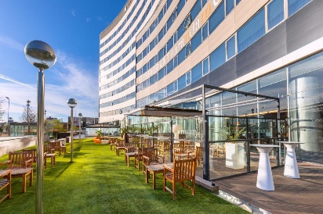
Zaragoza | 4 estrellas | Exe Boston | 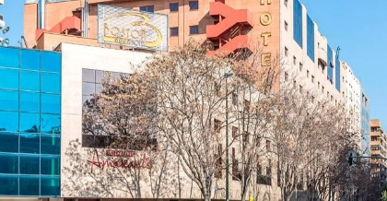
Bilbao | 4 estrellas | Hotel Abando | 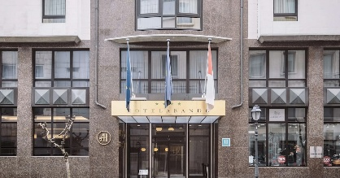
Léon | 4 estrellas | Hotel Léon Camino Affiliated by Meliá | 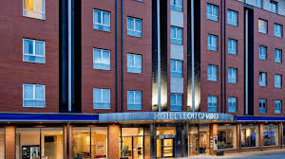
Santiago de Compostela | 4 estrellas | Oca Puerta del Camino | 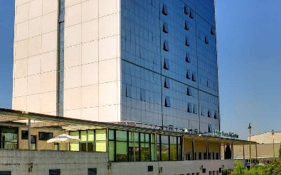
Salamanca | 4 estrellas | Artheus Carmelitas Salamanca | 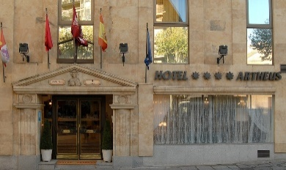
Madrid | 4 estrellas | Hotel Ilunion Pio XII | 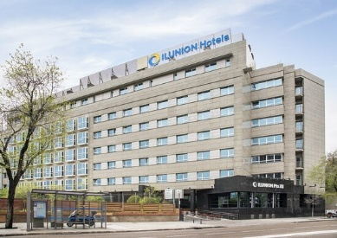
NOTA: Los hoteles indicados en cada categoría son previstos para la operación del programa. En caso de no disponibilidad, podrán ser confirmados hoteles de igual categoría y características similares, manteniendo el estándar de calidad y servicios previstos.

NOTAS IMPORTANTES
- Las comidas no incluyen bebidas.
- En el caso de grupos con un número reducido de participantes, el recorrido se realizará en minibús, acompañado por un guía/conductor que hable portugués o español. Durante las visitas a ciudades, los guías locales podrán ser sustituidos por un guía turístico.
- Durante las ferias u otros eventos especiales, el alojamiento podrá realizarse en hoteles y/o ciudades distintas de los indicados en el itinerario.
- En caso necesario, podrán introducirse cambios en el orden de los itinerarios y visitas descritos en el itinerario.
- Se salvaguardarán los posibles cambios en el programa debidos a carreteras intransitables por causas meteorológicas u otros motivos de fuerza mayor.
- Itinerario no recomendado para niños menores de 5 años (incluidos). Nos reservamos el derecho de no aceptar participantes hasta esta edad.
- Las habitaciones triples son habitaciones dobles con una cama extra (a veces un sofá cama). A veces, esta cama extra es más pequeña que las camas normales y, en este caso, sólo se recomienda para niños y adolescentes.
- Las personas con necesidades especiales, las personas mayores y cualquier persona que necesite atención individualizada y cuidados especiales (sean cuales sean) deben viajar con un acompañante que pueda prestarles la asistencia necesaria. Los autobuses no están equipados con sillas de ruedas ni tienen capacidad para acomodarlas adecuadamente. El programa y el funcionamiento de nuestros viajes europeos no prevén condiciones específicas para atender a personas que necesiten un trato especial (discapacitados o personas con alguna dificultad para desplazarse, deficientes visuales y otros). Los viajeros deberán informarnos por escrito en el momento de la reserva de cualquier impedimento o restricción que, aunque no les impida participar en el viaje, pueda requerir cuidados especiales durante el mismo.
- Los recorridos panorámicos finalizan en el centro de las ciudades para que pueda disfrutar plenamente de su tiempo libre. Camine a su propio ritmo, saboree la gastronomía en alguno de los restaurantes recomendados o explore un monumento o museo de su preferencia. Más tarde, regrese al hotel en el horario que más le convenga (el regreso será por cuenta del pasajero).

